新 书 推 荐

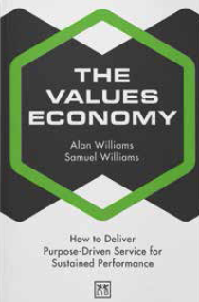
中文书名：《价值观经济：如何提供目标驱动型服务以实现持续性业绩》
英文书名: THE VALUES ECONOMY: HOW TO DELIVER PURPOSE-DRIVEN SERVICE FOR SUSTAINED PERFORMANCE
作 者：Alan Williams and Samuel Williams
出 版 社：Lid Publishing
代理公司：ANA/ Susan Xia
页 数：224页
出版时间：2021年3月
代理地区：中国大陆、台湾
审读资料：电子稿
类 型：经管

内容简介：

我们生活在特殊的经济时代 — 易变，不确定，复杂和模棱两可。在服务业领域，许多传统方法都不再适用，品牌认同，员工敬业度和客户体验的状况正在发生变化。企业不再拥有自己的品牌，而客户的期望也在不断提高。品牌现在由所有利益相关者 (员工，服务合作伙伴，当地社区，投资者和客户) 共同拥有。

本书探讨一种新理念 —“价值观经济”的兴起。未来成功的组织将在利益攸关方之间建立一种共同价值观，提供透明的沟通方式和包容性。本书提供了一种实用的方法：服务品牌（SERVICEBRAND）方法，将品牌形象，员工敬业度和客户体验相结合。服务品牌方法将重新定义业务的性质，从而推动持续性组织业绩。
作者简介：
艾伦·威廉姆斯（Alan Williams）在制定全面的服务品牌战略方面业绩累累。艾伦在客户服务行业拥有 30 多年的高级领导经验。

萨缪尔·威廉姆斯（Samuel Williams）是 BAE Applied Intelligence 的业务顾问。萨缪尔在客户服务和咨询业担任不同的角色。两人都是英国人。

谢谢您的阅读！
请将反馈信息发至：夏蕊（Susan Xia）
安德鲁·纳伯格联合国际有限公司北京代表处
北京市海淀区中关村大街甲59号中国人民大学文化大厦1705室
邮编：100872
电话：010-82504406
传真：010-82504200
Email：susan@nurnberg.com.cn
网址：http://www.nurnberg.com.cn
微博：http://weibo.com/nurnberg
豆瓣小站：http://site.douban.com/110577/

